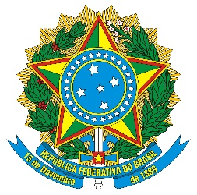
MINISTÉRIO DA EDUCAÇÃO

CERTIFICADO DE ENTIDADE BENEFICENTE DE ASSISTÊNCIA SOCIAL
CEBAS-EDUCAÇÃO

A ENTIDADE: ___________________________________________________________________________________________________________________________________
CNPJ nº _______________________________________, MANTENEDORA DESTA INSTITUIÇÃO DE ENSINO, ESTÁ CERTIFICADA COMO ENTIDADE BENEFICENTE DE ASSISTÊNCIA SOCIAL PELO PERÍODO DE__________/__________/________________ A __________/__________/________________ E, COMO TAL, DEVE OFERECER BOLSAS DE ESTUDO CEBAS NA FORMA E NA PROPORÇÃO DEFINIDAS NA LEI Nº 12.101/2009.

